Velfærdsstaten og integration
- Integration og velfærdsstaten.
  - Er indvandring velfærdsstatens redning?
  - Debatten om nyttejobs.
- Opstil 2 hypoteser på baggrund af nedenstående.

Anm.: Grupperingen 'MENAPT-lande' omfatter Syrien, Kuwait, Libyen, Saudi-Arabien, Libanon, Somalia, Irak, Qatar, Sudan, Bahrain, Djibouti, Jordan, Algeriet, Forenede Arabiske Emirater, Tunesien, Egypten, Marokko, Iran, Yemen, Mauretanien, Oman, Afghanistan, Palæstina, Gaza, Vestbredden, Østjerusalem, Pakistan og Tyrkiet.
Anm.: Figuren er senest opdateret 25-03-2025.
Kilde: Udlændinge- og Integrationsministeriets Udlændingedatabase, IMBEF02A.

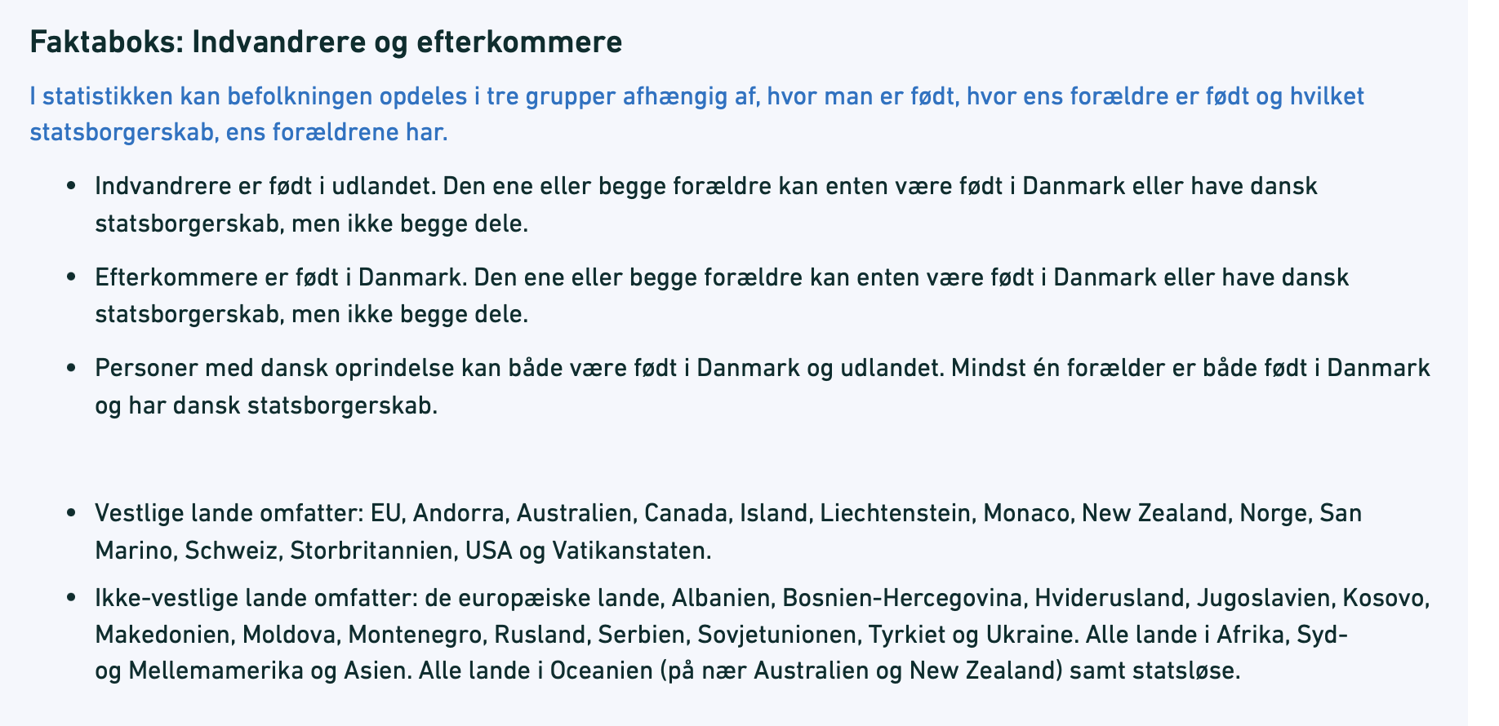

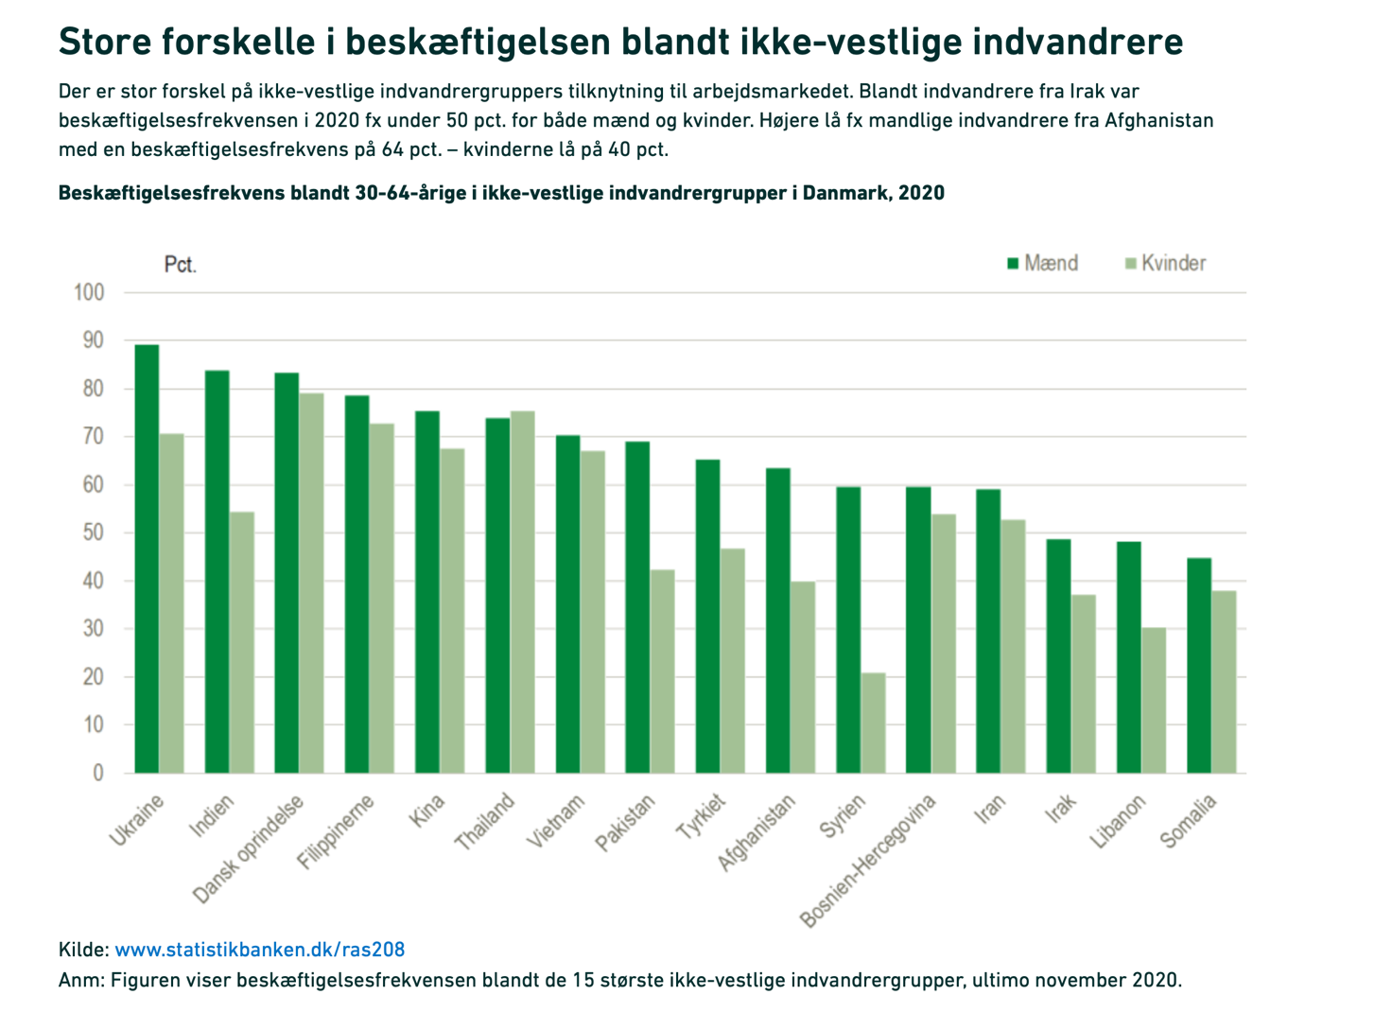

- Hvornår er integrationen vellykket?
Integration
  - Skabe en helhed
    - Hvor minoriteten kan opretholde egne værdier, mens de tilegner sig nogle af majoritetens værdier og normer
Integrationsformer ifølge Heimburger s. 198
  - Politisk integration:
    - Statens accept af de etniske minoriteter som ligeværdige borgere fx tildeling af statsborgerskab og andre rettigheder.
  - Integration på arbejdsmarkedet
  - Socialintegration: Omhandler de sociale relationer mellem minoritetsgrupperne og majoritetsbefolkningen.
  - Det er en af Hamburgers pointer, at socialintegration forudsætter politisk integration
- Integrationsformer s. 199.

- De syv kriterier for god integration
  - Læs s. 133-136 øv. I ’Fri eller fortabt’
    - Hvilke kriterier for god integration nævnes på siderne?
    - Begrund hvorfor disse kriterier har stor betydning for en vellykket integration.

- Integrationsbarometeret
  - Gå ind på følgende link: https://integrationsbarometer.dk/barometer
  - Vælg to forskellige kriterier ud Klik på de valgte kriterier I kommer nu videre til noget kvantitativt data
    - Hvad kan I udlede af figurerne? Brug PEE
      - Påstand
      - Belæg
      - Forklaring
- Udlændingedebatten som værdikamp. Deadline d. 23.4.2024.
Interview med Frederik Vad, udlændingeordfører for Socialdemokratiet. Minuttal 10-slut
  - Hvornår er integrationen vellykket ifølge Frederik Vad? Inddrag relevant viden om integration.
  - Hvilken kritik retter Frederik Vads partifæller imod ham.
  - Hvad vil være Axel Honneths modsvar til Frederik Vad være?
- Klip fra Tæt på sandheden https://www.dr.dk/drtv/se/taet-paa-sandheden_-vad-foregaar-der-her_434420. De første 8:30 minutter.

